УДК 347.1
Сериков Аман Аманович
д.ф.-м.н., доцент кафедры информационных технологий
Евразийский государственный университет
(г. Астана, Казахстан)

Юсупов Дмитрий Алимович
м.п.н., преподаватель информационных технологий
Евразийский государственный университет
(г. Астана, Казахстан)

БЛОКЧЕЙН-ТЕХНОЛОГИИ В МИРЕ КРИПТОВАЛЮТ

Аннотация: Одной из последних новшеств современного мира стало появление особого вида валют, который получил название «криптовалюта». Многие разделяются во мнении о сущности данного денежного суррогата и о перспективах ее развития. В статье рассмотрены теоретические аспекты функционирования криптовалют на базе блокчейн технологий.
Ключевые слова: блокчейн, криптовалюта, bitcoin

Развитие сети Интернет, технологических процессинговых инноваций и современных средств шифрования привели к созданию новой формы электронных денег – криптовалюты. Ее появление обусловлено желанием юридических и физических лиц получить дополнительный источник денежных средств, а также проводить финансовые сделки конфиденциально, без посредников. В последнее время довольно часто виртуальные торговые площадки, специальные сети, интернет-сообщества формируют свои платежные системы и распространяют собственные цифровые валюты для обмена товаров и услуг [1].
Одной из последних новшеств современного мира стало появление особого вида валют, который получил название «криптовалюта». Многие разделяются во мнении о сущности данного денежного суррогата и о перспективах ее развития [2].

Таблица 1 – Коэффициенты корреляции между курсов криптовалют

Фактор | Биткоин | Эфириум
Количество монет(х₁) | 23 | -0,61
ВВП (х₂) | 98 | -0,60
Численность населения (х₃) | 9 | 0,10

В.А. Монахов в своей книги дает определение криптовалюте, как пиринговой платежной системе. Автор предлагает уточняющее определение. Криптовалюта – пиринговая платежная система, использующая одноименную расчетную единицу [3].

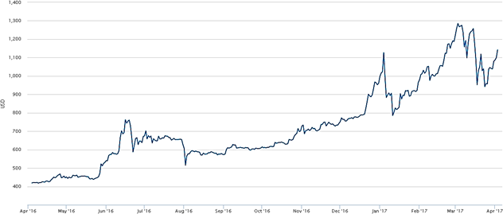

Рис. 1 - Рыночная цена криптовалюты на период с апреля 2016 года по апрель 2017 года

Целью разработчиков было создание системы полностью необратимых сделок, когда электронный платеж между двумя сторонами происходит без третьей стороны-гаранта и ни одна из сторон, в том числе какой-либо внешний администратор (банк, налоговые, судебные и иные государственные органы), не могла бы отменить, заблокировать, оспорить или принудительно совершить транзакцию.

Список литературы:
1. Как использовать Биткойн. – М.: Международный академический вестник, 1996– 2018./ Коммерсантъ. - М., 1991-2017.
2. Ляшева И. Перспективы развития электронных денег в России /И. А. Ляшева. – СПб.: Питер, 2015. – 211 с.
3. Монахов В.А. Пиринговая электронная платежная система – биткоин [Электронный ресурс]. URL: http://fedst.ru/ (дата обращения: 31.05.2021).

АНКЕТА АВТОРОВ

Анкета авторов | Автор 1 | Автор 2 | Автор 3
Фамилия, имя, отчество автора (полностью) | Сериков Аман Аманович | Юсупов Дмитрий Алимович
Город | Астана | Астана
Место работы или учебы (полностью) | Евразийский государственный университет | Евразийский государственный университет
Должность или курс с указанием кафедры или подразделения | д.ф.-м.н., доцент кафедры информационных технологий | м.п.н., преподаватель информационных технологий
Ученая степень, ученое звание (при наличии) | Доктор физико-математических наук | Магистр педагогических наук
Нужен ли сертификат о публикации | да | да
E-mail | serik@mail.ru | dima@mail.ru
Контактный телефон | 8777777777 | 8777777777

